Государственное бюджетное образовательное учреждение Самарской области основная общеобразовательная школа № 11 города Новокуйбышевска городского округа Новокуйбышевск Самарской области структурное подразделение «Детский сад «Колокольчик»

Конспект игры-занятия

Тема: «Сказка про матрешек».

Цель: развитие любознательности; формирование познавательных действий; развитие воображения и творческой активности; формирование первичных представлений об объектах окружающего мира, о свойствах и отношениях объектов окружающего мира (форме, размере). Учить детей сравнивать предметы по величине (большой – маленький, используя в речи соответствующие прилагательные).

Образовательная область: Познавательное развитие

Вид детской деятельности: предметная деятельность и игры с составными и динамическими игрушками.
Материалы и оборудование: два домика, две матрешки, две елочки, различные по величине.
Логика проведения непосредственно-образовательной деятельности
- Показ презентации «Большая и маленькая матрешки».
Цветастое платье,
Румяные щёчки!
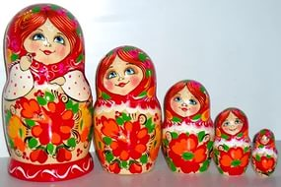
Её открываем –
В ней прячется дочка.
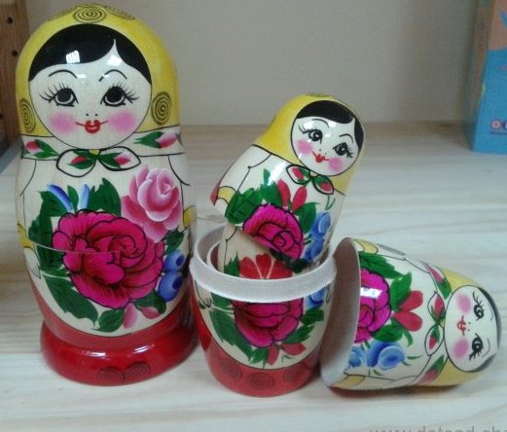
Матрёшки танцуют,
Матрёшки смеются
И радостно просят
Тебя улыбнуться!
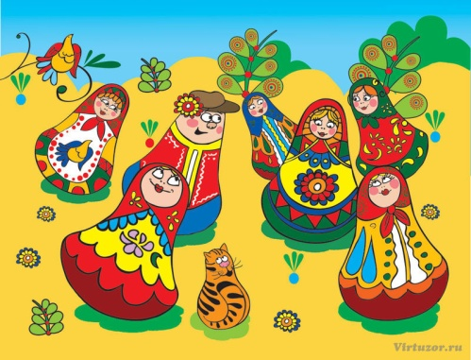
Они к тебе прыгают
Прямо в ладошки -
Какие веселые
Эти матрёшки!
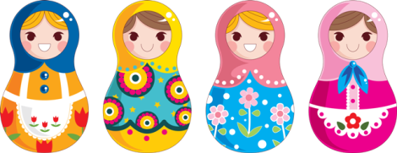

- Показ игрушек
Жили - были две матрешки - большая и маленькая.
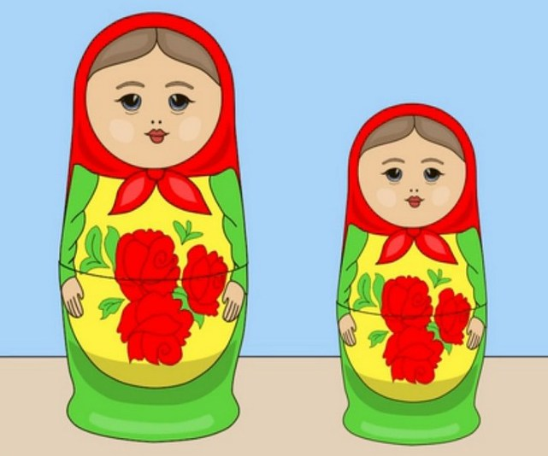
Они были подружками и всегда гуляли вместе. А больше всего на свете матрешки любили танцевать.
3.Выполнение действий с матрешками.
Ребята! Давайте попросим матрешек показать. Как они танцуют. Повторяйте за мной : «Матрешки, пожалуйста, потанцуйте! » (Дети хором повторяют просьбу, матрешки «танцуют» в руках воспитателя.)
А кто хочет сам попросить матрёшек потанцевать? (индивидуальные 2 – 3 ответа)
Но у нас ведь две матрешки, и обе любят танцевать?
Сначала попросим большую матрешку. Повторяйте за мной : «Большая матрешка потанцуй немножко! »(Дети повторяют хором. Матрешка «танцует».)
Кто еще хочет попросить матрешку потанцевать? (индивидуальные ответы 1-2)
Как хорошо умеет танцевать большая матрешка! А теперь давайте посмотрим, как умеет танцевать маленькая матрешка. Только для этого надо ее хорошенько попросить. Кто хочет попросить (индивидуальные 1-2 ответа.)
4.Выбор большого и маленького домика для матрешек.
Пока наши матрешки танцевали, на улице стало холодно, и решили матрешки построить себе домики. Только матрешки не знают. Кому какой домик строить. Кому большой, а кому маленький? Поможем им в этом разобраться? (Хоровой ответ детей.)
Показ презентации «Большие и маленькие дома»
Дома бывают разные : из дерева, из камня, большие, маленькие и т.д.
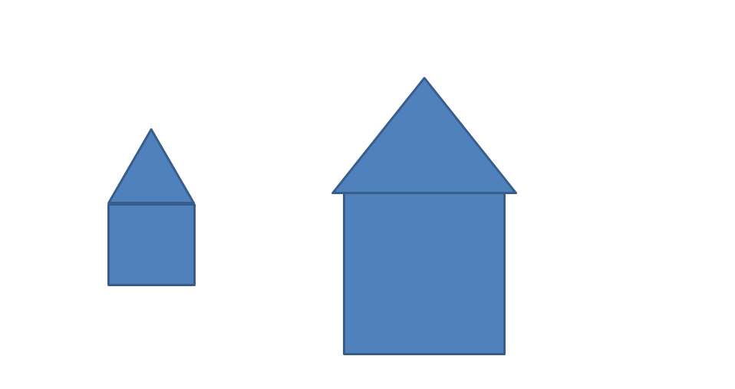
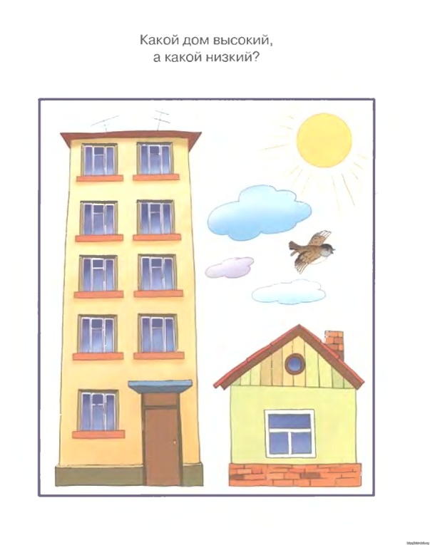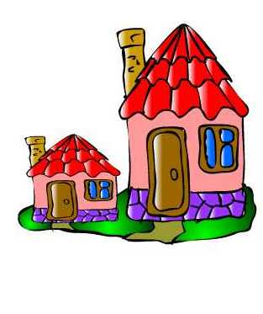
Большой матрешке какой надо строить домик? (Хоровой ответ детей)
А маленькой? (Хоровой ответ детей)
5. Выбор большой и маленькой елочки для матрешек.
- Около своих домиков матрешки посадили по елочке (выставление елочек около матрешек)
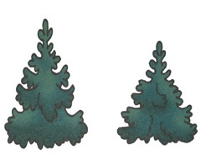
- Большая матрешка посадила какую елочку (Хоровой ответ детей)
А маленькая матрешка посадила какую елочку? (Хоровой ответ детей)
- Поставьте около большой матрешки большую елочку, около маленькой матрешки маленькую елочку.
Выполнение действий детьми.
6.Рефлексия.
В конце занятия воспитатель делает обобщение в нескольких вопросах, побуждая отвечать на них мало активных ребят.
Деревянные подружки
Любят прятаться друг в дружке,
Носят яркие одёжки,
Называются - матрёшки.

- Какие матрешки пришли к нам в гости (Большая и маленькая)
- Какой домик построила большая матрешка? А маленькая?
- Какую елочку посадила маленькая матрешка? А большая?

